1 Introdução ao JavaScript
• 1.1 O que é JavaScript?
• 1.2 Principais Características do JavaScript
2. Configuração do Ambiente
• 2.1 Como configurar o ambiente de desenvolvimento.
• 2.2 Uso de editores de código como o VSCode.
3. Conceitos Básicos
• 3.1 Variáveis e tipos de dados.
• 3.2 Operadores aritméticos e lógicos.
4. Estruturas de Controle
• 4.1 Condicional (if, else).
• 4.2 Loops (for, while).
5. Funções
• 5.1 Declaração e chamada de funções.
• 5.2 Parâmetros e retorno de funções.
6. Arrays e Objetos
• 6.1 Manipulação de arrays.
• 6.2 Criação e manipulação de objetos.
7. DOM (Document Object Model)
• 7.1 Acesso e manipulação de elementos HTML.
• 7.2 Eventos e manipulação de eventos.
8. AJAX e Requisições HTTP
• 8.1 Uso de XMLHttpRequest ou Fetch API.
• 8.2 Trabalho com APIs.
9. Introdução a ES6+
• 9.1 Arrow functions.
• 9.2 Let e Const.
• 9.3 Template literals.
10.Boas Práticas e Ferramentas
• 10.1 Convenções de codificação.
• 10.2 Uso de linters e formatadores de código.
11.Exercícios Práticos
• 11.1 Pequenos desafios para aplicar os conceitos
aprendidos
• 11.2 Indicação de livros, cursos online e comunidades para aprendizado contínuo.

Capítulo 1: Introdução ao JavaScript

1.1 O que é JavaScript?
JavaScript é uma linguagem de programação amplamente utilizada no desenvolvimento web. Criada para tornar as páginas web interativas, ela é uma linguagem de script leve e versátil que pode ser incorporada diretamente no HTML das páginas. Diferentemente de linguagens de programação tradicionais, como Java ou C++, o JavaScript é interpretado pelos navegadores dos usuários, proporcionando uma experiência dinâmica e interativa.
JavaScript foi criado por Brendan Eich em 1995, enquanto ele trabalhava na Netscape Communications Corporation. Inicialmente, o nome era "LiveScript", mas logo foi renomeado para JavaScript por razões de marketing, aproveitando o sucesso e a popularidade da linguagem Java na época.
O JavaScript foi concebido como uma linguagem de script leve e dinâmica, projetada para ser executada nos navegadores web para tornar as páginas interativas e dinâmicas. Sua principal função era validar formulários, manipular elementos da página e criar efeitos visuais dinâmicos.
Uma das grandes vantagens do JavaScript é sua capacidade de interagir diretamente com elementos HTML e CSS da página, permitindo que os desenvolvedores criem experiências de usuário mais ricas e dinâmicas.
Durante o final dos anos 90 e início dos anos 2000, o JavaScript passou por várias atualizações e melhorias, especialmente com o lançamento do ECMAScript 3 em 1999, que estabeleceu um padrão para a linguagem.
No entanto, foi com o advento das tecnologias AJAX (Asynchronous JavaScript and XML) no início dos anos 2000 que o JavaScript ganhou ainda mais destaque. O AJAX permitiu que as páginas web enviassem e recebessem dados do servidor de forma assíncrona, sem precisar recarregar a página inteira. Isso levou a uma nova era de aplicativos web dinâmicos e responsivos.
Nos anos seguintes, o JavaScript continuou a evoluir com o lançamento do ECMAScript 5 em 2009 e do ECMAScript 6 em 2015, trazendo novos recursos, melhorias de desempenho e maior capacidade de desenvolvimento de aplicações complexas.
Hoje, o JavaScript é uma das linguagens de programação mais populares e amplamente utilizadas do mundo, sendo fundamental para o desenvolvimento web, móvel e de aplicativos. Com o surgimento de tecnologias como Node.js, React, Angular e Vue.js, o JavaScript expandiu seu alcance para além dos navegadores, tornando-se uma linguagem versátil e poderosa em diversos contextos de desenvolvimento de software.

1.2 Principais Características do JavaScript

• Interatividade na Web:
Permite que você crie páginas web interativas, onde os elementos da página respondem às ações dos usuários, como cliques em botões ou preenchimento de formulários.

• Facilidade de Aprendizado:
É uma linguagem de alto nível, o que significa que sua sintaxe é fácil de entender e escrever. Isso torna mais simples para os niciantes começarem a programar.

• Flexibilidade de Tipagem:
As variáveis podem mudar de tipo durante a execução do programa. Isso oferece flexibilidade, mas requer atenção para evitar erros.
• Manipulação de Eventos:

Permite que você manipule eventos na página, como cliques do mouse e pressionamentos de teclas, dando vida à interatividade das suas aplicações web.
• Assincronismo:
Com JavaScript, você pode realizar operações assíncronas, como fazer solicitações a um servidor sem interromper a execução do restante do código. Isso é fundamental para criar aplicativos web responsivos e eficientes.
• Suporte Multiplataforma:
Suportado por todos os principais navegadores e também pode ser executado em servidores usando o Node.js, o que o torna uma escolha versátil para o desenvolvimento web.
• Orientação a Objetos:
Suporta paradigmas de programação orientada a objetos, permitindo a criação de objetos e a organização de código de forma modular e reutilizável.
• Ampla Comunidade e Recursos:
JavaScript possui uma vasta comunidade de desenvolvedores e uma rica biblioteca de frameworks e bibliotecas, que simplificam o desenvolvimento de aplicações complexas e oferecem soluções para diversos problemas comuns.
Essas são apenas algumas das características que tornam o JavaScript uma linguagem tão popular e poderosa no mundo do desenvolvimento web.

Capítulo 2: Configuração do Ambiente

2.1 Como Configurar o Ambiente de Desenvolvimento
Configurar um ambiente de desenvolvimento eficiente é o primeiro passo para iniciar a programação em JavaScript. Aqui estão as etapas essenciais:

Node.js e npm:
• Baixe e instale o Node.js, que inclui o npm (gerenciador de
pacotes do Node). Isso facilitará a instalação de bibliotecas e
ferramentas adicionais.
Terminal:
• Familiarize-se com o terminal do sistema operacional. No
Windows, você pode usar o PowerShell ou o Prompt de
Comando; no Linux ou macOS, use o Terminal.
Projeto Inicial:
• Crie uma estrutura básica para o seu projeto, com arquivos como index.html, app.js e style.css.

2.2 Uso de Editores de Código como o VSCode
Visual Studio Code (VSCode) é um editor de código leve, poderoso e altamente personalizável. Aqui estão algumas dicas para aproveitar ao máximo:
Extensões:
Explore e instale extensões úteis para JavaScript, como
• “ESLint” para linting de código,
• “Prettier” para formatação automática e
• “Debugger for Chrome” para depuração de aplicações web.
Integração Git:
• Utilize recursos de controle de versão integrados ao VSCode para facilitar o gerenciamento do seu código com o Git.
Configurações Personalizadas:
• Ajuste as configurações do VSCode conforme suas preferências,
definindo temas, atalhos de teclado e outras opções. Com o ambiente configurado e o VSCode pronto para uso, você estará
pronto para começar a codificar em JavaScript. No próximo capítulo, exploraremos os conceitos básicos da linguagem.

Capítulo 3: Conceitos Básicos
3.1 Variáveis e Tipos de Dados
Em JavaScript, usamos variáveis para armazenar e manipular dados em nossos programas. Existem três maneiras de declarar variáveis: var, let e const.
Vamos entender as diferenças entre elas:

1. var
Imagine que você tem uma caixa onde pode colocar diferentes
coisas. Com var, você pode colocar e tirar coisas dessa caixa o tempo todo, não importa onde você esteja na sua casa (seu código). No entanto, pode haver confusão se você colocar muitas coisas na mesma caixa.
Principais características:
• Escopo de função.
• Pode ser redeclarada e reatribuída.
• Sujeito a hoisting.

2. let
Agora, imagine que você tem uma sacola plástica que só pode ser usada em uma parte específica da sua casa. Com let, você pode colocar coisas dentro dessa sacola, mas só pode usar essas coisas naquela parte específica da casa.
Principais característica:
• Escopo de bloco.
• Pode ser reatribuída, mas não redeclarada.
• Não é inicializada até ser declarada.

2. const
Por fim, temos algo como um cofre. Com const, você coloca algo
valioso dentro do cofre e trancá-lo. Uma vez trancado, você não pode trocar o conteúdo do cofre, mas pode ver o que está dentro.
Principais características:
• Escopo de bloco.
• Deve ser inicializada com um valor e não pode ser reatribuída ou redeclarada.
• Não é inicializada até ser declarada.

Escolhendo o Tipo Certo
Use var com cautela, pois pode levar a problemas de escopo e
confusão no código.
Prefira let quando precisar de variáveis que podem ser alteradas.
Use const sempre que possível para garantir que o valor da variável não seja modificado acidentalmente.
Entender essas diferenças ajudará você a escolher o tipo certo de
variável para cada situação em seus programas JavaScript.

Declaração de Variáveis:

// Exemplos de declaração de variáveis

1. Utilizando var:

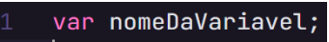

Nesse caso, nomeDaVariavel é o nome que você escolhe para a sua variável. Ela pode conter letras, números, sublinhados (_) e cifrões ($), mas não pode começar com um número. A variável é declarada, mas não inicializada, o que significa que ela não contém nenhum valor no momento da declaração.

2. Utilizando let:
Assim como var, você pode usar let para declarar uma variável. A diferença é que let tem escopo de bloco, o que significa que ela só é acessível dentro do bloco em que foi declarada.

3. Utilizando const:

const também é usada para declarar uma variável, mas com uma diferença importante: você deve atribuir um valor a uma variável const no momento da sua declaração e esse valor não pode ser alterado posteriormente.

Aqui está um exemplo de como você pode inicializar uma variável:

Neste exemplo, declaramos a variável idade e a inicializamos com o valor 25.
Lembre-se de que é uma prática recomendada sempre inicializar suas variáveis no momento da declaração para evitar confusões e erros no código.
Essas são as maneiras básicas de declarar variáveis em JavaScript. Espero que isso ajude você a entender como declarar variáveis em seus programas!

3.1.2 Tipos de Dados:
Entender os tipos de dados em JavaScript é essencial para qualquer desenvolvedor. Eles determinam como os valores são armazenados e manipulados em um programa. Vamos aprender como esses tipos de dados funcionam e como usá-los efetivamente em nossos projetos.
1. Número (Number):
Os números em JavaScript são usados para representar valores
numéricos.
Podem ser números inteiros (como 5, 10, -3) ou números decimais (como 3.14, 0.5, -2.8).
Exemplo:
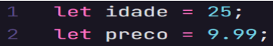

2. String:
Strings são usadas para representar texto em JavaScript.
Elas são cercadas por aspas simples ('') ou aspas duplas ("").
Exemplo:
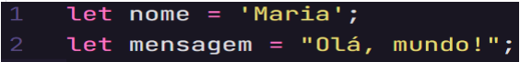
3. Booleano (Boolean):
O tipo booleano em JavaScript representa um valor lógico,
verdadeiro ou falso.
São usados para expressar condições lógicas.
Exemplo:
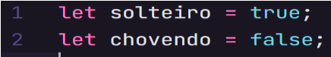

4. Array:
Um array é uma coleção ordenada de valores.
Pode conter qualquer tipo de dado, inclusive outros arrays.
Exemplo:
5. Objeto (Object):
Um objeto é uma coleção de pares chave-valor.
As chaves são strings e os valores podem ser de qualquer tipo de
dado.
Exemplo:
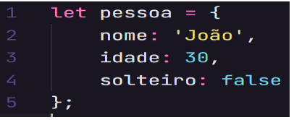

6. Undefined:
O tipo undefined é atribuído a variáveis que foram declaradas, mas não inicializadas com um valor.
Exemplo:
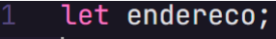

7. Null:
Null é usado para representar a ausência intencional de qualquer valor ou objeto.
Exemplo:
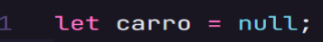

8. Symbol:
Um tipo de dado especial que é único e imutável.
Geralmente usado para identificadores de propriedades de objetos.
Exemplo:

3.2 Operadores Aritméticos e Lógicos
Operadores são símbolos que executam operações em variáveis ou valores. Abordaremos operadores aritméticos e lógicos:

Aritméticos
Realizam operações matemáticas são eles:
Adição (+):
O operador de adição é representado pelo símbolo ‘+’ e é usado para somar dois valores.
Subtração (-):
O operador de subtração é representado pelo símbolo ‘-’ e é usado para subtrair um valor do outro.
Multiplicação (*):
O operador de multiplicação é representado pelo símbolo ‘*’ e é usado para multiplicar dois valores.
Divisão (/):
O operador de divisão é representado pelo símbolo ‘/’ e é usado para dividir um valor pelo outro.
Módulo (%):
O operador de módulo é representado pelo símbolo ‘%’ e retorna o resto da divisão entre dois valores.

// Exemplos de operadores aritméticos
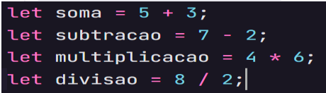

Lógicos:
Os operadores lógicos são ferramentas que nos permitem tomar decisões com base em condições em nossos programas. Vamos aprender sobre os três principais:
E Lógico (&&):

O operador "E" lógico retorna verdadeiro (true) se ambas as expressões que ele conecta forem verdadeiras.
Se pelo menos uma das expressões for falsa, o resultado será falso (false).
Exemplo:
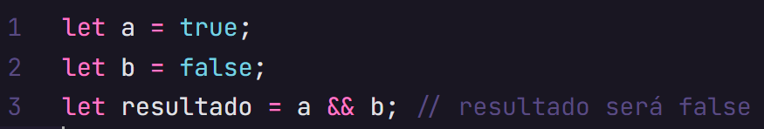
Ou Lógico (||):

O operador "OU" lógico retorna verdadeiro (true) se pelo menos uma das expressões que ele conecta for verdadeira.
Ele retorna falso (false) apenas se ambas as expressões forem falsas.
Exemplo:
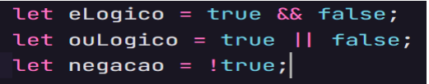
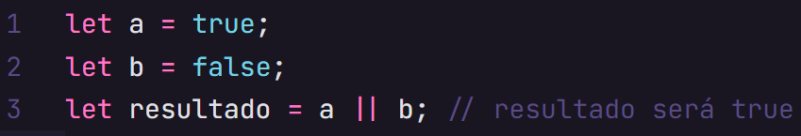
Negação Lógica (!):

O operador de negação lógica (!) é usado para inverter o valor de uma expressão booleana.
Se a expressão for verdadeira, a negação retorna falso (false), e se a expressão for falsa, a negação retorna verdadeiro (true).
Exemplo:
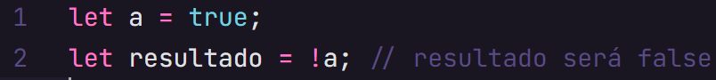
Esses operadores lógicos são úteis para criar condições em nossos programas e controlar o fluxo de execução com base em diferentes situações. Compreender como eles funcionam nos ajuda a escrever código mais eficiente e preciso em JavaScript.
Capítulo 4: Estruturas de Controle

Na nossa rotina, tomamos decisões o tempo todo, desde escolhas simples, como o que vestir em um dia ensolarado, até decisões mais complexas, como planejar o futuro profissional ou pessoal. Essas decisões são baseadas em condições e contextos específicos que enfrentamos diariamente. Da mesma forma, na programação, as condicionais desempenham um papel crucial, permitindo que os programas ajam de maneira dinâmica e adaptável conforme diferentes cenários se apresentam. Ao compreender como as condicionais funcionam, podemos criar algoritmos que respondem a uma variedade de situações, tornando nossos programas mais flexíveis e eficientes.

4.1 Condicional (if, else)
As estruturas condicionais são fundamentais para controlar o fluxo de execução do seu código. O uso do if e else permite que o programa tome decisões com base em condições:

4.1.1 if:
Executa um bloco de código se a condição especificada for verdadeira.
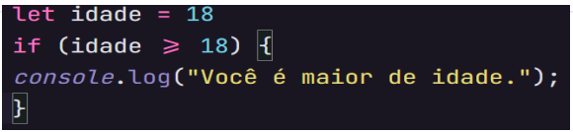
4.1.2 else:
Executa um bloco de código se a condição especificada no if for
falsa.
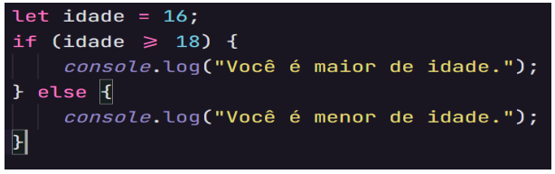
4.2 Loops (for, while)
Loops for:
O loop for é usado quando você sabe exatamente quantas vezes deseja iterar.
Ele é composto por três partes: inicialização, condição e expressão de incremento.
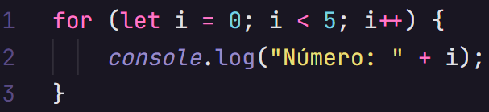
Exemplo:
Neste exemplo, o loop for irá iterar cinco vezes, começando de 0 e incrementando i a cada iteração, até que i seja igual a 4.

Loops while:
O loop while é usado quando você não sabe exatamente quantas vezes deseja iterar, mas quer iterar enquanto uma condição for verdadeira.
Exemplo:
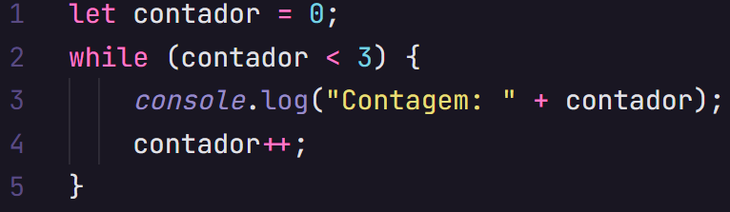
Neste exemplo, o loop while irá iterar até que a condição contador < 3 seja falsa. A cada iteração, o contador é incrementado.
Agora, vamos resumir as diferenças entre eles:
for é usado quando o número de iterações é conhecido.
while é usado quando o número de iterações pode variar e depende de uma condição.
Ambos os loops são poderosos e úteis em diferentes situações de programação, e entender como e quando utilizá-los é fundamental para escrever código eficiente e funcional em JavaScript.

Capítulo 5: Funções
Neste capítulo, vamos explorar o conceito de funções em JavaScript. As funções são blocos de código reutilizáveis que podem ser chamados para executar uma tarefa específica. Elas desempenham um papel fundamental na organização e modularização do código, tornando-o mais legível e fácil de manter. Imagine que uma função seja como uma receita de bolo. Você tem uma lista de ingredientes (parâmetros) e um conjunto de instruções (código) que dizem como misturar os ingredientes para fazer o bolo.
Como Criar uma Função
Em JavaScript, você pode criar uma função usando a palavra-chave function.
Veja como:
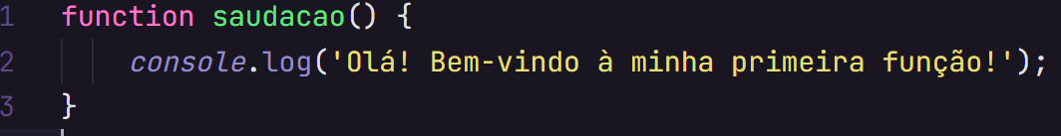
Chamando uma Função
Para usar uma função, basta chamá-la pelo nome, seguido por parênteses ().
Por exemplo:
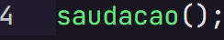

Parâmetros e Retorno
Às vezes, queremos que nossas funções façam coisas diferentes dependendo do que lhes é dado. Podemos usar parâmetros para isso.
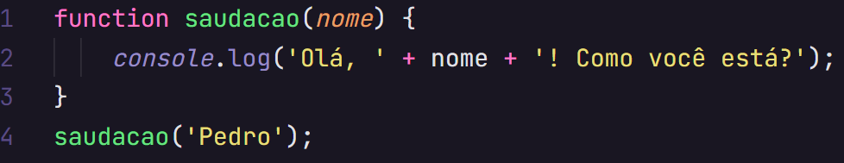
Quando chamamos saudacao ('Pedro'), o nome 'Pedro' é passado para a função e ela imprime 'Olá, Pedro! Como você está?'.
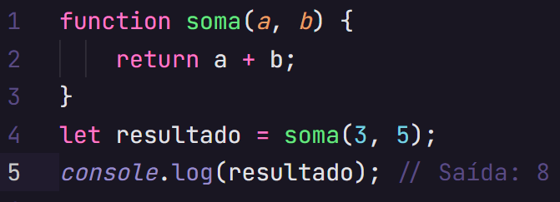
Além disso, as funções podem retornar valores usando a palavra-chave return:

Neste capítulo, aprendemos que as funções são como pequenas máquinas que realizam tarefas específicas para nós em JavaScript. Elas nos ajudam a organizar nosso código e a reutilizar a lógica que escrevemos. No próximo capítulo, vamos explorar mais sobre como usar arrays e objetos em JavaScript.

6. Arrays e Objetos

6.1 Arrays: Manipulação de Arrays
Um array é uma estrutura de dados que armazena uma coleção ordenada de elementos. Cada elemento em um array possui um índice que o identifica. Em JavaScript, podemos criar e manipular arrays de várias maneiras.

Criando um Array
Para criar um array em JavaScript, usamos colchetes [] e listamos os elementos separados por vírgula. Aqui está um exemplo simples:
Acessando Elementos do Array
Podemos acessar elementos individuais de um array usando seu índice. Os índices em JavaScript começam em 0.
Por exemplo:
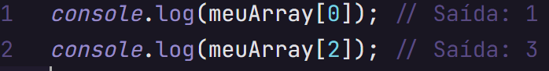
Manipulando Arrays
Existem várias operações que podemos realizar em arrays, como adicionar, remover e alterar elementos, bem como obter o tamanho do array.
Por exemplo:
“meuArray.push(6);” Adiciona o elemento 6 ao final do array
“meuArray.pop(); “ Remove o último elemento do array
“meuArray[0] = 0; “ Altera o primeiro elemento para 0
“console.log(meuArray.length); “ Retorna o tamanho do array (neste caso, 5)

6.2 Objetos: Criação e Manipulação de Objetos
Em JavaScript, os objetos são coleções de pares chave-valor. Cada chave é uma string que identifica a propriedade, e cada valor pode ser qualquer tipo de dado, incluindo arrays e outros objetos.

Criando um Objeto
Para criar um objeto em JavaScript, usamos chaves {} e definimos as propriedades dentro do objeto. Aqui está um exemplo:
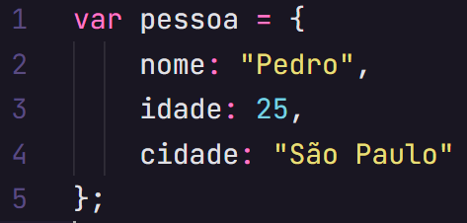

Acessando Propriedades do Objeto
Podemos acessar as propriedades de um objeto usando a notação de ponto . ou colchetes [].
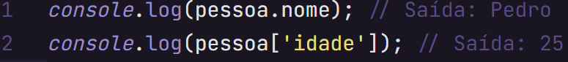
Adicionando e Modificando Propriedades
Podemos adicionar novas propriedades a um objeto ou modificar as existentes.
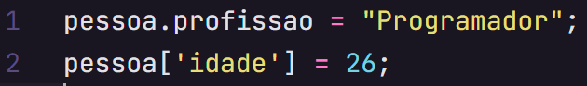
Arrays e objetos são estruturas de dados fundamentais em JavaScript e em muitas outras linguagens de programação. Eles nos permitem organizar e manipular dados de maneira eficiente em nossos programas.

